Nhóm 2. Nhóm trưởng: Nguyễn Thị Thu Nguyên.
nguyenthunguyen1274@gmail.com Zalo Nguyên SĐT. 0913664879
BÀI 11. THỰC HÀNH: THÍ NGHIỆM VỀ THƯỜNG BIẾN Ở CÂY TRỒNG
Môn học/ Hoạt động giáo dục: Sinh học lớp 12
Thời gian thực hiện: 01 tiết
I.MỤC TIÊU
1. Kiến thức : Thực hành trồng cây chứng minh được thường biến.
2. Năng lực:

NĂNG LỰC | YÊU CẦU CẦN ĐẠT | MÃ HOÁ
a. Năng lực sinh học
Nhận thức  sinh học | Nhận ra và chỉnh sửa được những điểm sai khi đưa ra các giả thuyết nghiên cứu, khi thao tác làm thí nghiệm. | SH 1.7
Tìm hiểu  thế giới sống | Đề xuất được vấn đề được nhắc đến trong các hiện tượng thực tiễn được đưa ra; đặt được các câu hỏi liên quan đến các hiện tượng đó. | SH 2.1
Tìm hiểu  thế giới sống | Đề xuất được các giả thuyết liên quan đến hiện tượng trong thực tiễn được đưa ra và phát biểu được các giả thuyết nghiên cứu đó. | SH 2.2
Tìm hiểu  thế giới sống | Lựa chọn phương án phù hợp và triển khai thực hiện bố trí các nghiệm thức để chứng minh các giả thuyết đã đề ra. | SH 2.3
Tìm hiểu  thế giới sống | Thu thập dữ liệu từ kết quả quan sát các nghiệm thức khác nhau; so sánh được kết quả với giả thuyết, giải thích và rút ra kết luận về vấn đề nghiên cứu. | SH 2.4
Tìm hiểu  thế giới sống | Viết được báo cáo nghiên cứu. | SH 2.5
b. Năng lực chung
Tự chủ và  tự học | Tự nhận ra và điều chỉnh được những sai sót và hạn chế của bản thân trong quá trình nghiên cứu khoa học; rút kinh nghiệm để vận dụng phương pháp học bằng nghiên cứu khoa học vào những tình huống khác. | TCTH 6.3
Giao tiếp và hợp tác | Chủ động đề xuất mục đích hợp tác nhằm tiến hành các phương án chứng minh các giả thuyết đã đề ra. | GTHT 3
Giải quyết  vấn đề và sáng tạo | Nêu được nhiều ý tưởng mới trong quá trình học tập như các giả thuyết và phương án chứng minh các giả thuyết. | VĐST 3

3. Phẩm chất :

Phẩm chất | YÊU CẦU CẦN ĐẠT | MÃ HOÁ
Trung thực | Tiến hành thí nghiệm đúng quy trình, báo cáo đúng số liệu và kết quả nghiên cứu. | TT 1
Chăm chỉ | Đánh giá được điểm mạnh, điểm yếu của bản thân, thuận lợi và khó khăn khi tham gia nghiên cứu khoa học. | CC 1.1

II. THIẾT BỊ DẠY HỌC VÀ HỌC LIỆU
- Đối với giáo viên
- Dụng cụ : Chậu trồng cây, đất trồng, kéo cắt cành, găng tay,dụng cụ xới đất, bình tưới nước.
- Hóa chất : Nước
- Mẫu vật:
+ Dây khoai lang, lá cây thuốc bỏng, củ khoai tây, chậu cây hoa phù dung, NPK
+ Chuẩn bị 1 chậu đậu xanh đặt trong tối và ngoài sáng để dùng cho họat động mở đầu (trồng ít nhất trước 10 ngày của tiết dạy).
2. Đối với học sinh
- Dụng cụ: 6 Chậu trồng cây, đất trồng, 1 kéo cắt cành, găng tay, 2 dụng cụ xới đất, 1 bình tưới nước.
- Mẫu vật: 1 bó dây khoai lang, 6 củ khoai tây, phân NPK.
‒ Biên bản thảo luận nhóm.
‒ Báo cáo thu hoạch.
III. TIẾN TRÌNH DẠY HỌC
HOẠT ĐỘNG 1. KHỞI ĐỘNG (5 phút)
- Mục tiêu:
- Tạo hứng thú, năng lượng tích cực cho HS.
- Ôn tập lại kiến thức cũ trước khi tiến hành các thí nghiệm.
b) Nội dung: GV cho HS quan sát chậu đậu xanh đặt trong tối và ngoài sáng, yêu cầu HS nhận xét về sự sinh trưởng của cây ở các điều kiện chiếu sáng khác nhau và giải thích.
c) Sản phẩm: Hs có thể đưa ra nhiều phương án khác nhau và giải thích cho việc lựa chọn phương án đó.
d) Tổ chức thực hiện:
Bước 1: Chuyển giao nhiệm vụ
GV cho HS quan sát chậu đậu xanh đặt trong tối và ngoài sáng, yêu cầu HS nhận xét về sự sinh trưởng của cây ở các điều kiện chiếu sáng khác nhau và giải thích.
Bước 2: Thực hiện nhiệm vụ học tập
HS làm việc cá nhân, liên hệ kiến thức đã học để trả lời.
Bước 3: Báo cáo - thảo luận
GV gọi lần lượt các cá nhân trình bày trước tập thể, các HS khác lắng nghe, bổ sung.
Bước 4: Kết luận – Nhận định
GV nhận xét, bổ sung kiến thức cho HS trước khi tiến hành các thí nghiệm liên quan đến thường biến

HOẠT ĐỘNG 2. HÌNH THÀNH KIẾN THỨC MỚI (35 phút)
Hoạt động 2.1. Đặt câu hỏi nghiên cứu (5 phút)
a) Mục tiêu: SH 2.1; GTHT 3; CC 1.1.
b) Nội dung: GV dùng phương pháp trực quan vấn đáp để giúp HS đặt ra các vấn đề cần nghiên cứu .
c) Sản phẩm: hoàn thành phiếu học tập số 1của 2 nhóm
d) Tổ chức thực hiện
Bước 1: Chuyển giao nhiệm vụ
- GV cho học sinh quan sát hình ảnh
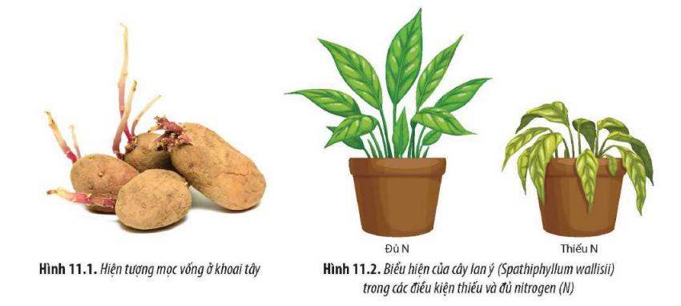
‒ GV chia lớp thành bốn nhóm, hai nhóm nghiên cứu một hiện tượng.
+ Nhóm 1 và 2: nghiên cứu hiện tượng 1.
+ Nhóm 3 và 4: nghiên cứu hiện tượng 2.
Câu 1: Trong môi trường thiếu ánh sáng, khoai tây có hiện tượng mọc vống: thân cây sinh trưởng nhanh nhưng yếu ớt và có màu trắng, rễ ngắn, lá không phát triển. Sau khi đưa ra ngoài sáng, cây trở nên rắn rỏi, có rễ, thân ngắn và to.
Câu 2: Các giống cây khác nhau được gieo trồng trên các nơi có năng suất khác nhau nếu điều kiện sống khác nhau (cách chăm bón, thời độ tưới nước...) khác nhau.
‒ GV sử dụng phương pháp hỏi – đáp nêu vấn đề, yêu cầu HS đọc các tình huống và quan sát các hình ảnh được đưa ra trong SGK, xác định vấn đề được nêu ra trong mỗi trường hợp và đặt ra các câu hỏi giả định cho tình huống quan sát được bằng cách hoàn thành Phiếu học tập số 1
Bước 2. Thực hiện nhiệm vụ:
HS làm việc theo nhóm và hoàn thành Phiếu học tập số 1
GV quan sát, hỗ trợ các HS.
Bước 3. Báo cáo kết quả:
– Mỗi nhóm trình bày nội dung Phiếu học tập số 1.
‒ Các nhóm còn lại lắng nghe, nhận xét và góp ý.
Bước 4. Kết luận, nhận định:
‒ GV nhận xét nội dung phiếu học tập của HS. Từ đó, GV hướng dẫn HS đề xuất giả thuyết và phương án chứng minh giả thuyết.
‒ Gợi ý đáp án PHT1: Xem nội dung cốt lõi.
‒ GV sử dụng công cụ 5, 6 và 10 để đánh giá.
Hoạt động 2.2. Đề xuất giả thuyết và phương án chứng minh giả thuyết (5 phút)
a) Mục tiêu: SH 2.2; GTHT 3; VĐST 3; CC 1.1.
b) Nội dung: GV dùng phương pháp trực quan vấn đáp để giúp HS đề xuất giả thuyết và phương án chứng minh giả thuyết
c) Sản phẩm: hoàn thành phiếu học tập số 2
d) Tổ chức thực hiện:
Bước 1. Chuyển giao nhiệm vụ:
‒ GV chia lớp thành bốn nhóm( nhóm cũ) và phát cho mỗi nhóm tờ giấy A0, yêu cầu HS thảo luận nhóm theo kĩ thuật khăn trải bàn hoặc think – pair – share để đề xuất các giả thuyết dựa trên các câu hỏi giả định và phương án chứng minh các giả thuyết đã đề ra bằng cách hoàn thành Phiếu học tập số 2.
* GV lưu ý: với mỗi giả thuyết được đưa ra, HS có thể đặt ra phương án chứng minh giả thuyết khác nhau, sau đó, HS thảo luận để lựa chọn phương án khả thi nhất.
Bước 2. Thực hiện nhiệm vụ:
HS làm việc theo nhóm và hoàn thành Phiếu học tập số 1
GV quan sát, hỗ trợ các HS.
Bước 3. Báo cáo, thảo luận:
‒ Mỗi nhóm trình bày nội dung Phiếu học tập số 2.
‒ Các nhóm còn lại lắng nghe, nhận xét và góp ý.
Bước 4. Kết luận, nhận định:
‒ GV nhận xét nội dung phiếu học tập của HS. Từ đó, GV hướng dẫn HS thiết kế thí nghiệm chứng minh giả thuyết dựa trên phương án đã đề xuất.
‒ Gợi ý đáp án PHT2: Xem nội dung cốt lõi.
‒ GV sử dụng công cụ 5, 6 và 10 để đánh giá.
Hoạt động 2.3. Thiết kế nghiên cứu kiểm chứng giả thuyết (25 phút)
a) Mục tiêu: SH 2.3; SH 2.4; TCTH 6.3; GTHT 3; CC 1.1.
b) Nội dung:
- GV cho HS tiến hành các bước thí nghiệm theo hướng dẫn SGK.
- HS hoàn thành PHT 3,4,5.
c) Sản phẩm:
- HS làm việc theo nhóm, tiến hành các bước như hướng dẫn và hoàn thành phiếu học tập 3,4,5.
- GV quan sát, hỗ trợ các HS.
d) Tổ chức thực hiện
Bước 1. Chuyển giao nhiệm vụ:
‒ GV phát PHT 3,4,5 và hướng dẫn HS bố trí nghiệm thức, quan sát và giải thích kết quả thí nghiệm dựa trên kiến thức đã học theo hướng dẫn trong SGV.
- Dựa vào đối chiếu kết quả giữa các nghiệm thức để thu thập dữ liệu, GV yêu cầu HS so sánh kết quả thí nghiệm giữa mẫu đối chứng và mẫu thí nghiệm để rút ra được kết luận chấp nhận hay bác bỏ giả thuyết. Thí nghiệm được lặp lại ba lần hoặc cho ba HS cùng thực hiện.
‒ Ở mỗi bước, GV có thể giải thích cho HS tại sao chúng ta cần phải làm những bước đó thông qua các câu hỏi của GV.
‒ Trong quá trình thực hành, GV có thể yêu cầu HS quay phim lại các thao tác thực hiện thí nghiệm và kết quả thí nghiệm.
(1) Thí nghiệm chứng minh hiện tượng thường biến ở khoai tây
Các nhóm tiến hành bố trí công thức thí nghiệm (gồm mẫu đối chứng và mẫu thí nghiệm), so sánh kết quả giữa các công thức thí nghiệm để chứng minh cho nội dung giả thuyết đã đề ra. Có thể thiết kế thí nghiệm mới trên cơ sở các thí nghiệm sau.
+ Bước 1: Lấy 6 - 8 củ khoai tây (từ cùng một cây) và đặt vào chậu có chứa cát ẩm, lấp cát cho phủ kín củ. Để chậu ở nơi thoáng mát khoảng 1 - 2 tuần cho mọc mầm (1 - 2 cm) (Hình 11.3a).
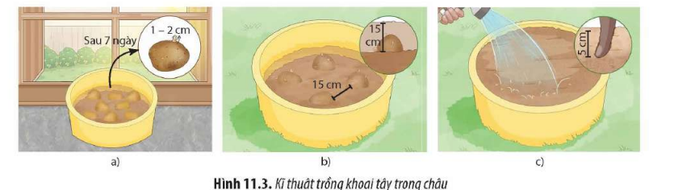
+Bước 2: Chia đều các củ khoai tây đã mọc mầm và trồng vào hai chậu chứa đất (được đánh số 1 và 2) và đảm bảo củ sâu vào trong đất, đặt các củ khoai tây sao cho mầm hướng lên trên, cách nhau khoảng cách giữa các củ là 15 cm. Phủ kín mầm bằng một lớp đất dày khoảng 15 cm, sau đó tưới nước cho đất vừa đủ ẩm (Hình 11.3b).
+Bước 3: Xử lí các chậu thí nghiệm:
Chậu 1: Đặt ở nơi có ánh sáng.
Chậu 2: Đặt ở nơi không có ánh sáng.
Quan sát hiện tượng xảy ra với mầm khoai tây ở hai chậu sau 10 ngày.
+Bước 4: Chuyển chậu 2 sang nơi có ánh sáng. Quan sát hiện tượng xảy ra với mầm khoai tây sau 5 - 7 ngày.
Chú ý
Việc lấy các củ khoai tây từ một cây nhằm đảm bảo các củ này có cùng kiểu gene. Trong thời gian tiến hành thí nghiệm, cần tưới nước ít nhất 1 lần/ngày khi lớp đất trên cùng khô (khoảng 5 cm) để giữ độ ẩm cho đất (Hình 11.3c), không tưới nước quá nhiều để tránh củ bị úng.
‒ GV đặt các câu hỏi cho HS:
+ Tại sao cần đặt củ khoai tây vào trong cát ẩm và lấp cát cho kín củ?
+ Việc phủ kín mầm bằng một lớp đất dày có tác dụng gì?
+ Việc đặt cho mầm khoai tây hướng lên trên có tác dụng gì?
‒ GV hướng dẫn HS bố trí nghiệm thức và ghi kết quả vào Phiếu học tập số 3 (Xem hồ sơ học tập)
(2) Thí nghiệm chứng minh hiện tượng thường biến ở khoai lang
+ Bước 1: Giâm cành khoai lang:
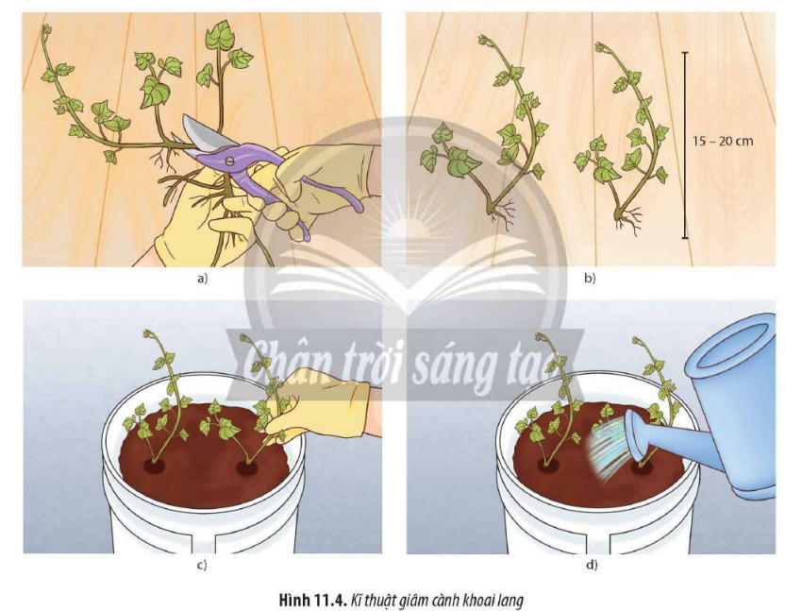
Cắt thân một cây khoai lang thành từng đoạn ngắn khoảng 15 - 20 cm (Hình 11.4a và 11.4b).
Giâm các đoạn khoai lang đứng theo chiều mọc của cây vào bốn chậu nhựa được đánh số thứ tự từ 1 đến 4 (Hình 11.4c). Sau đó, tưới nước cho ẩm đất (Hình 11.4d).
+Bước 2: Xử lí các chậu thí nghiệm:
Trồng cây trong các điều kiện ánh sáng khác nhau:
Chậu 1: Đặt ở nơi có đủ ánh sáng.
Chậu 2: Đặt ở nơi thiếu ánh sáng.
Trồng cây trong các điều kiện chế độ bón phân khác nhau:
Chậu 3: Không bón phân.
Chậu 4: Hòa tan phân NPK trong nước với nồng độ 2 g phân/1 L nước; tưới vào chậu một lượng khoảng 3 mL/ngày.
Tưới nước đều đặn cho ẩm đất khoảng 2 lần/ngày vào các chậu.
+Bước 3: Quan sát và so sánh sự khác nhau của các cây khoai lang ở bốn chậu sau 5 - 7 ngày.
‒ GV đặt các câu hỏi cho HS:
+ Nên cắt dây khoai từ một cây hay các cây khác nhau? Giải thích.
+ Đề xuất ít nhất một mẫu vật khác để thay thế cho khoai lang? Tại sao lại chọn mẫu vật đó?
‒ GV hướng dẫn HS bố trí nghiệm thức và ghi kết quả vào Phiếu học tập số 4
Bước 2. Thực hiện nhiệm vụ:
‒ Các nhóm tiến hành thí nghiệm chứng minh cho giả thuyết về vấn đề nghiên cứu được đề ra (có thể có nhiều hơn một nhóm làm cùng thí nghiệm và phối hợp các nhóm để thu thập thêm các thông tin, số liệu bổ sung cho giả thuyết ban đầu).
‒ HS trả lời các câu hỏi của GV.
‒ HS đối chiếu kết quả giữa các nghiệm thức để thu thập dữ liệu, so sánh kết quả thí nghiệm giữa mẫu đối chứng và mẫu thí nghiệm để rút ra được kết luận chấp nhận hay bác bỏ giả thuyết bằng cách hoàn thành các phiếu học tập.
Bước 3. Báo cáo, thảo luận:
‒ Các nhóm hoàn thành phiếu học tập 3,4 và nộp cho GV vào ngày …/…/… trên Padlet hoặc Zalo.
- GV yêu cầu HS thảo luận ngoài giờ học, hoàn thành thêm PHT số 5 (Xem hồ sơ học tập) và cũng nộp cho GV vào ngày …/…/… trên Padlet hoặc Zalo.
Bước 4. Kết luận, nhận định:
‒ GV nhận xét cho các nhóm về: kĩ năng thực hành, kết quả thí nghiệm GV chính xác các kiến thức.
‒ GV sử dụng thêm công cụ 5, 6 và 10 để đánh giá (Xem hồ sơ học tập).
- GV sử dụng đáp án PHT3,4,5 để đánh giá (xem nội dung cốt lõi).
HOẠT ĐỘNG 3. LUYỆN TẬP (5 phút)
a) Mục tiêu: SH 2.5; GTHT 3; TT 1; CC 1.1.
b) Nội dung: GV hướng dẫn HS thực hiện báo cáo kết quả thực hành theo mẫu trong SGK.
c) Sản phẩm: ý tưởng của HS cho bài báo cáo thực hành.
d) Tổ chức thực hiện
Bước 1. Chuyển giao nhiệm vụ:
‒ GV chiếu mẫu báo cáo thực hành (Xem hồ sơ học tập) và yêu cầu HS nộp bài báo cáo và video thực hành quan sát thường biến ở cây trồng của các nhóm cho GV vào ngày …/…/… trên Padlet hoặc Zalo.
Bước 2. Thực hiện nhiệm vụ: HS thực hiện báo cáo kết quả thực hành theo mẫu trong SGK và nộp báo cáo theo yêu cầu của GV.
Bước 3.Báo cáo, thảo luận:
Nộp cho GV vào ngày …/…/… trên Padlet hoặc Zalo.
Bước 4. Kết luận, nhận định:
‒ GV nhận xét và chỉnh sửa bài báo cáo thực hành của HS trên Padlet hoặc zalo.
- Gợi ý đáp án báo cáo kết quả thực hành (Xem hồ sơ học tập).
‒ GV sử dụng công cụ 14 để đánh giá.
- HS theo dõi đánh giá của GV, thắc mắc phản ánh GV.
IV. HỒ SƠ DẠY HỌC
A. NỘI DUNG DẠY HỌC CỐT LÕI
CÁCH TIẾN HÀNH
1. Đặt câu hỏi nghiên cứu
Đáp án PHT1:
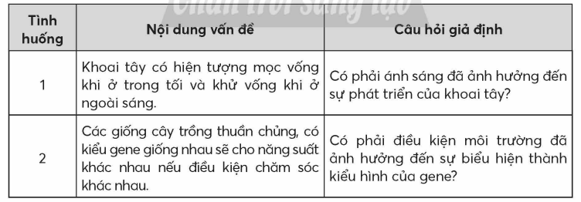
2. Đề xuất giả thuyết và phương án chứng minh giả thuyết
Đáp án PHT2:
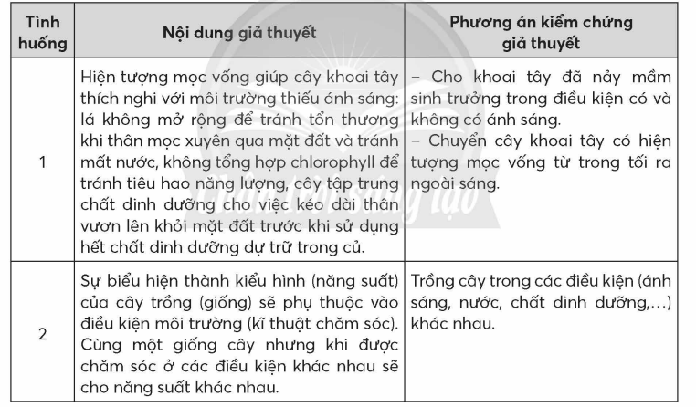
3. Thiết kế nghiên cứu kiểm chứng giả thuyết (SGK trang 77,78) –PHT số 3,4.
4. Thảo luận (PHT số 5)
5. Báo cáo kết quả thực hành (Mẫu phiếu báo cáo kết quả thực hành trang 79)

B. CÁC HỒ SƠ KHÁC
‒ Sản phẩm:
+ Sản phẩm 1: Câu trả lời của HS.
+ Sản phẩm 2: Phiếu học tập số 1.
PHIẾU HỌC TẬP SỐ 1
Biên bản thảo luận đặt câu hỏi nêu vấn đề
Nhóm thực hiện: …………………………………………………………………
Tình huống | Nội dung thảo luận
Tình huống | Nội dung vấn đề | Câu hỏi giả định
1 | … | …
2 | … | …

+ Sản phẩm 3: Phiếu học tập số 2.
PHIẾU HỌC TẬP SỐ 2
Biên bản thảo luận đề xuất giả thuyết và phương án chứng minh
giả thuyết
Nhóm thực hiện: …………………………………………………………………
Tình huống | Nội dung thảo luận
Tình huống | Nội dung giả thuyết | Phương án kiểm chứng  giả thuyết
1 | … | …
2 | … | …

+ Sản phẩm 4: Phiếu học tập số 3.
PHIẾU HỌC TẬP SỐ 3
Kết quả thực hiện nghiên cứu
Nhóm thực hiện:…………………………………………………………..…….
Nội dung nghiên cứu:…………………………………………………………..
Chậu cây | Chậu 1 (ngoài sáng) |  |  | Chậu 2 (trong tối) |  |  | Chậu 2 (sau khi  đưa ra ngoài sáng)
Kết quả | Lần 1 | Lần 2 | Lần 3 | Lần 1 | Lần 2 | Lần 3 | Lần 1 | Lần 2 | Lần 3

+ Sản phẩm 5: Phiếu học tập số 4.
PHIẾU HỌC TẬP SỐ 4
Kết quả thực hiện nghiên cứu
Nhóm thực hiện:…………………………………………………………….….
Nội dung nghiên cứu:…………………………………………………………..
Chậu cây | Chậu 1 (để ngoài sáng) |  |  | Chậu 2 (để nơi thiếu ánh sáng) |  |  | Chậu 3 (không bón phân) |  |  | Chậu 4  (có bón phân)
Kết quả | Lần 1 | Lần 2 | Lần 3 | Lần 1 | Lần 2 | Lần 3 | Lần 1 | Lần 2 | Lần 3 | Lần 1 | Lần 2 | Lần 3
+ Sản phẩm 6: Phiếu học tập số 5.
PHIẾU HỌC TẬP SỐ 5
Biên bản thảo luận kết quả phân tích dữ liệu và kết luận vấn đề nghiên cứu
Nhóm thực hiện:…………………………………………………………….….
Nội dung nghiên cứu:…………………………………………………………..
STT | Nội dung  giả thuyết | Kết quả  phân tích dữ liệu | Đánh giá  giả thuyết | Kết luận
1 | … | … | … | …
… | … | … | … | …
+ Sản phẩm 7: Bài báo cáo kết quả thực hành.
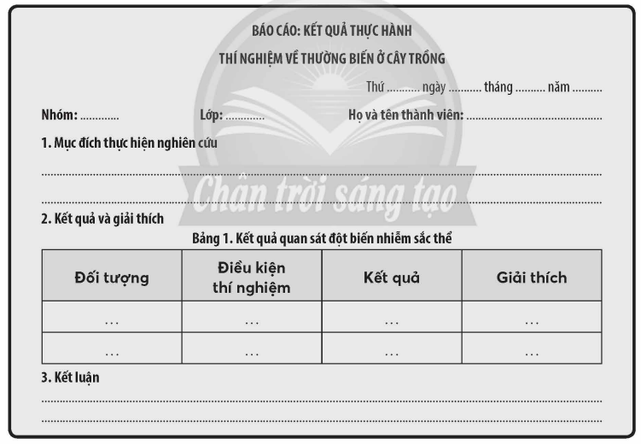
‒ Công cụ đánh giá:
+Công cụ 5: Bảng kiểm đánh giá hoạt động thực hành (dành cho bài nghiên cứu khoa học, HS tự đánh giá).
Các tiêu chí | Có | Không
Chuẩn bị mẫu vật, dụng cụ đạt yêu cầu của bài thí nghiệm
Nêu được câu hỏi thí nghiệm. Nêu được giả thuyết thí nghiệm
Thiết kế được các bước thí nghiệm
Thực hiện các thao tác thí nghiệm thành thạo
Ghi chép quá trình thí nghiệm đầy đủ
Giải thích kết quả thí nghiệm rõ ràng
Rút ra kết luận chính xác
+ Công cụ 6: Thang đo đánh giá hoạt động thực hành (dành cho bài nghiên cứu khoa học).
Các tiêu chí | Điểm tối đa | Mức 1 | Mức 2 | Mức 3 | Mức 4 | Mức 5
Chuẩn bị mẫu vật, dụng cụ đạt yêu cầu của bài thí nghiệm | 1
Nêu được câu hỏi thí nghiệm. Nêu được giả thuyết thí nghiệm | 2
Thiết kế được các bước  thí nghiệm | 2
Thực hiện các thao tác  thí nghiệm thành thạo | 2
Ghi chép quá trình thí nghiệm đầy đủ | 1
Giải thích kết quả thí nghiệm  rõ ràng | 1
Rút ra kết luận chính xác | 1

+ Công cụ 10: Rubrics đánh giá quy trình thực hành.
Tiêu chí | Mức 1 | Mức 2 | Mức 3
Kĩ năng thực hành  (4 điểm) | Thực hiện đúng thao tác các bước (dễ quan sát kết quả thí nghiệm)  (3,5 – 4 điểm) | Thực hiện đúng thao tác các bước (kết quả chưa rõ, khó quan sát kết quả thí nghiệm)  (2,5 – 3 điểm) | Thực hiện chưa đúng thao tác các bước (không quan sát được kết quả thí nghiệm, phải làm lại)  (0,5 – 2 điểm)
Kết quả thực hành  (2 điểm) | Kết quả thực hành dễ quan sát, rõ ràng, đảm bảo được yêu cầu  cần đạt  (2 điểm) | Kết quả thực hành khó quan sát, chưa rõ ràng, đảm bảo được yêu cầu  cần đạt  (1,5 điểm) | Kết quả thực hành chưa chính xác, chưa đảm bảo được yêu cầu cần đạt  (0,5 – 1 điểm)
Kĩ năng làm việc nhóm  (2 điểm) | Phân công nhiệm vụ rõ ràng, khoa học; các thành viên sẵn sàng nhận nhiệm vụ, nỗ lực và phối hợp tốt để hoàn thành nhiệm vụ học tập, tôn trọng quyết định chung của nhóm  (2 điểm) | Phân công nhiệm vụ rõ ràng, các thành viên sẵn sàng nhận nhiệm vụ, phối hợp tốt để hoàn thành nhiệm vụ  học tập  (1,5 điểm) | Chưa có phân công nhiệm vụ và các thành viên chưa hỗ trợ nhau để hoàn thành nhiệm vụ  (0,5 – 1 điểm)
Tuân thủ các quy định trong phòng thí nghiệm  (2 điểm) | Tuân thủ tốt các quy định an toàn trong phòng thí nghiệm, giữ gìn vệ sinh tốt  (2 điểm) | Tuân thủ tốt một số quy định an toàn trong phòng thí nghiệm, giữ gìn  vệ sinh tốt  (1,5 điểm) | Chưa tuân thủ tốt các quy định an toàn trong phòng thí nghiệm, giữ gìn  vệ sinh chưa tốt  (0,5 – 1 điểm)
+ Công cụ 14: Rubrics đánh giá bài báo cáo thực hành của HS (dành cho bài nghiên cứu khoa học).
Tiêu chí | Mức 1 | Mức 2 | Mức 3
Mục đích thực hiện  đề tài  (1 điểm) | Trình bày chính xác, rõ ràng mục đích thực hiện đề tài  (1 điểm) | Trình bày chính xác nhưng chưa nổi bật được mục đích thực hiện đề tài  (0,5 điểm) | Chưa nêu được mục đích thực hiện đề tài  (0 điểm)
Mẫu vật,  hoá chất  (1 điểm) | Chuẩn bị đầy đủ các mẫu vật, hoá chất theo yêu cầu của GV  (1 điểm) | Chuẩn bị chưa đầy đủ các mẫu vật, hoá chất theo yêu cầu của GV  (0,5 điểm) | Không chuẩn bị  mẫu vật, hoá chất  (0 điểm)
Phương pháp  nghiên cứu  (2 điểm) | Nêu đúng tên phương pháp nghiên cứu, phương pháp phù hợp để thực hiện đề tài  (2 điểm) | Nêu đúng tên phương pháp nghiên cứu, phương pháp chưa phù hợp để thực hiện đề tài  (0,5 – 1,5 điểm) | Không nêu được tên phương pháp nghiên cứu  (0 điểm)
Báo cáo  kết quả nghiên cứu  (4 điểm) | Trình bày đúng các bước tiến hành, báo cáo đúng kết quả thí nghiệm và đưa ra giải thích đúng cho kết quả thí nghiệm  (3,5 – 4 điểm) | Trình bày đúng các bước tiến hành, báo cáo đúng kết quả thí nghiệm và các giải thích đưa ra chưa đúng cho kết quả thí nghiệm  (2,5 – 3 điểm) | Trình bày chính xác các bước tiến hành; báo cáo kết quả thí nghiệm và đưa ra giải thích chưa đúng  (0,5 – 2 điểm)
Kết luận và kiến nghị  (2 điểm) | Kết luận và kiến nghị phù hợp với kết quả nghiên cứu  (2 điểm) | Kết luận và kiến nghị chưa phù hợp với kết quả nghiên cứu  (0,5 – 1,5 điểm) | Không đưa ra được kết luận và kiến nghị cho kết quả nghiên cứu  (0 điểm)

----------------------- HẾT -------------------------

NGÂN HÀNG CÂU HỎI BÀI 11 SINH HỌC 12: THỰC HÀNH THÍ NGHIỆM VỀ THƯỜNG BIẾN Ở CÂY TRỒNG

PHẦN I. Câu trắc nghiệm nhiều phương án lựa chọn. Học sinh trả lời từ câu 1 đến câu 18. Mỗi câu hỏi học sinh chỉ chọn một phương án.
Câu 1: Dụng cụ nào dưới đây không cần thiết trong thí nghiệm kiểm chứng giả thuyết về thường biến ở cây khoai lang?
A. Chậu trồng cây B. Kéo cắt cành C. Dụng cụ xới đất D. Kính hiển vi
Câu 2: Hóa chất nào được sử dụng trong thí nghiệm về thường biến ở cây khoai lang hoặc khoai tây?
A. Phân NPK B. Nước C. Cồn D. Acid
Câu 3: Tại sao cần chọn các loại cây trồng có thể nhân giống vô tính để làm thí nghiệm?
A. Để cây phát triển nhanh hơn
B. Để đảm bảo các cây thí nghiệm có cùng kiểu gene
C. Để dễ chăm sóc
D. Để tiết kiệm chi phí
Câu 4: Hiện tượng mô tả nào xảy ra khi trồng khoai tây ở môi trường thiếu ánh sáng?
A. Thân cây sinh trưởng nhanh, lá xanh tươi
B. Thân cây sinh trưởng nhanh nhưng yếu ớt, mảnh và lá không phát triển
C. Thân cây sinh trưởng chậm, lá to và xanh
D. Thân cây không sinh trưởng
Câu 5: Trong thí nghiệm, hiện tượng mọc vống ở khoai tây xảy ra trong điều kiện nào?
A. Thiếu ánh sáng B. Đủ ánh sáng C. Thiếu nước D. Đủ phân bón
Câu 6: Khi đưa khoai tây ra ngoài sáng, hiện tượng gì xảy ra?
A. Thân cây sinh trưởng mạnh, lá to B. Thân cây sinh trưởng chậm, lá nhỏ
C. Thân cây bị héo D. Không có hiện tượng gì
Câu 7: Trong thí nghiệm, các giống cây được trồng ở điều kiện nào để so sánh năng suất?
A. Đủ phân bón, đủ nước, đủ ánh sáng B. Thiếu phân bón, đủ nước, đủ ánh sáng
C. Đủ phân bón, thiếu nước, thiếu ánh sáng D. Thiếu phân bón, đủ nước, thiếu ánh sáng
Câu 8: Mục đích của việc lấy 6-8 củ khoai tây từ cùng một cây là gì?
A. Để đảm bảo các củ này có cùng kiểu gene.
B. Để đảm bảo các củ này có cùng kích thước.
C. Để đảm bảo các củ này có cùng trọng lượng.
D. Để đảm bảo các củ này có cùng màu sắc.
Câu 9: Từ kết quả thí nghiệm về thường biến ở cây trồng, ta có thể rút ra kết luận thường biến là hiện tượng nào sau đây?
A. Biến đổi kiểu hình do kiểu gene thay đổi B. Biến đổi bình thường ở kiểu gene
C. Biến đổi kiểu hình của cùng 1 kiểu gene D. Biến đổi do ảnh hưởng của môi trường
Câu 10: Để tiến hành thí nghiệm chứng minh thường biến ở cây trồng, cần đảm bảo điều kiện nào sau đây?
A. Các cây phải có cùng độ tuổi.
B. Các cây phải có cùng kiểu gene.
C. Các cây phải có cùng độ tuổi, chế độ dinh dưỡng giống nhau.
D. Các cây phải có cùng cường độ quang hợp.
Câu 11: Những ảnh hưởng trực tiếp của điều kiện sống lên cơ thể sinh vật thường tạo ra các biến dị có đặc điểm như thế nào?
A. đột biến. B. tổ hợp. C. di truyền. D. không di truyền.
Câu 12: Trong thí nghiệm chứng minh hiện tượng thường biến ở khoai lang, việc cắt thân cây khoai lang thành từng đoạn nhỏ nhằm mục đích:
A. đảm bảo các đoạn thân của cây có mức phản ứng như nhau trong cùng điều kiện thí nghiệm.
B. giúp các đoạn cây có mức phản ứng hẹp hơn dễ quan sát trong cùng điều kiện thí nghiệm.
C. giúp các đoạn cây có mức phản ứng khác nhau dễ quan sát trong cùng điều kiện thí nghiệm.
D. giúp các đoạn cây có mức phản ứng rộng hơn dễ quan sát trong cùng điều kiện thí nghiệm.
Câu 13: Từ kết quả thí nghiệm về thường biến ở cây trồng, ta có thể rút ra kết luận kiểu hình của cơ thể sinh vật phụ thuộc vào yếu tố nào?
A. Kiểu gene và môi trường. B. Điều kiện môi trường sống.
C. Kiểu gene do bố mẹ di truyền D. Quá trình phát triển của cơ thể.
Câu 14: Từ kết quả thí nghiệm về thường biến ở cây trồng, ta có thể rút ra kết luận thường biến là những biến đổi về
A. cấu trúc di truyền. B. kiểu hình của cùng một kiểu gene.
C. bộ nhiễm sắc thể. D. một số tính trạng.
Câu 15: Cho biết các bước của một quy trình như sau:
1.Trồng những cây này trong những điều kiện môi trường khác nhau.
2.Theo dõi ghi nhận sự biểu hiện của tính trạng ở những cây trồng này.
3.Tạo ra được các cá thể sinh vật có cùng một kiểu gene.
4. Xác định số kiểu hình tương ứng với những điều kiện môi trường cụ thể.
Để xác định mức phản ứng của một kiểu gene quy định một tính trạng nào đó ở cây trồng, người ta phải thực hiện quy trình theo trình tự các bước là:
A. 1 → 2 → 3 → 4. B. 3 → 1 → 2 → 4. C. 1 → 3 → 2 → 4. D. 3 → 2 → 1 → 4.
Câu 16: Từ kết quả thí nghiệm về thường biến ở cây trồng, ta có thể rút ra kết luận về ý nghĩa của hiện tượng thường biến?
A. Làm tăng khả năng sinh sản của loài.
B. Giúp cơ thể thích nghi với môi trường sống.
C. Là nguyên liệu của tiến hóa và chọn giống.
D. Tạo ra nhiều kiểu gene khác nhau.
Câu 17: Từ kết quả thí nghiệm về thường biến ở cây trồng, ta có thể rút ra kết luận một trong những đặc điểm của thường biến là:
A. thay đổi kiểu hình, không thay đổi kiểu gene.
B. thay đổi kểu gene, không thay đổi kiểu hình.
C. thay đổi kiểu hình và thay đổi kiểu gene.
D. không thay đổi k/gene, không thay đổi kiểu hình.
Câu 18: Từ kết quả thí nghiệm về thường biến ở cây trồng, ta có thể rút ra kết luận nào sau đây?
Chọn câu đúng trong các phát biểu sau:
A. Kiểu gene như nhau chắc chắn có kiểu hình như nhau
B. Các cá thể có cùng một kiểu hình thì cũng chỉ có một kiểu gene
C. Kiểu hình như nhau bao giờ cũng có cùng kiểu gene
D. Các cá thể có cùng một kiểu gene có khi kiểu hình khác nhau

PHẦN II: Câu trắc nghiệm đúng sai. Học sinh trả lời từ câu 1 đến câu 4, trong mỗi ý a, b, c, d ở mỗi câu, học sinh chọn đúng hoặc sai.
Câu 1: Khi trồng đoạn dây khoai lang (cùng một cây mẹ) trong các điều kiện chăm sóc như nhau, chỉ khác nhau chế độ phân bón N-P-K ở các chậu thí nghiệm thì theo em các dự đoán sau đây đúng hay sai?
a. Năng suất lá, củ ở các chậu thí nghiệm khác nhau.
b. Kích thước thân cây khoai ở các chậu có một phần khác nhau.
c. Hình dạng lá khoai ở các chậu khác nhau.
d. Màu sắc củ ở các chậu khác nhau.
Câu 2: Khi trồng các củ khoai tây (cùng một cây mẹ) trong các điều kiện chăm sóc như nhau, chỉ khác nhau chế độ chiếu sáng ở hai chậu thí nghiệm (có chiếu sáng và không có chiếu sáng) thì theo em các dự đoán sau đây đúng hay sai?
a. Năng suất củ ở hai chậu thí nghiệm khác nhau.
b. Chiều dài thân cây khoai tây ở hai chậu khác nhau.
c. Sự sinh trưởng ở hai chậu cây là khác nhau.
d. Màu sắc thân cây ở hai chậu khác nhau.
Câu 3: Khi thiết kế thí nghiệm chứng minh hiện tượng thường biến, phát biểu sau đây đúng hay sai để đảm bảo chứng minh được hiện tượng này?
a. Các cơ thể thí nghiệm phải là cơ thể thực vật.
b. Các cơ thể thí nghiệm phải cùng kiểu gene.
c. Phải đảm bảo khác giống cây trồng nhưng chế độ chăm sóc như nhau.
d. Tiến hành làm các lô thí nghiệm và so sánh với đối chứng để rút ra nhận xét.
Câu 4: Hãy cho biết các phát biểu sai đây đúng hay sai khi nói về thí nghiệm chứng minh hiện tượng thường biến?
a. Mục đích của việc lấy 6-8 củ khoai tây từ cùng một cây để đảm bảo các củ này có cùng độ tuổi.
b. Có thể thay củ khoai tây bằng các trái táo của cùng một cây táo cũng ra kết quả tương tự.
c. Phải đảm bảo các cây trồng khác nhau ở chế độ chăm sóc như nhau.
d. Co thể thay cây khoai lang bằng các cành rau muống của cùng một cây cũng ra kết quả tương tự.

Đáp án phần II.
Câu 1: a đúng, b đúng, c sai, d sai.
- c,d sai vì hình dạng lá, màu sắc củ sẽ giống nhau vì cùng loài có cùng kiểu gene chỉ khác nhau về kích thước lá, hay kích thước, số lượng củ.
Câu 2: a đúng, b đúng, c đúng, d đúng.
Câu 3: a sai, b đúng, c sai, d đúng.
- a sai vì: có thể nghiên cứu thường biến với trường hợp đồng sinh cùng trứng (nuôi hai cá thể đồng sinh cùng trứng ở hai môi trường khác nhau).
- c sai vì: nghiên cứu thường biến là nghiên cứu sự thay đổi kiểu hình của cùng kiểu gene nên các cây phải có cùng kiểu gene.
Câu 4: a sai, b sai, c sai, d đúng.
- a sai vì: nghiên cứu thường biến là nghiên cứu sự thay đổi kiểu hình của cùng kiểu gene nên các cây phải có cùng kiểu gene chứ không phải cùng độ tuổi (có thể khác kiểu gene).
- b sai vì: các trái táo của cùng một cây táo có thể có kiểu gene khác nhau.
- c sai vì: nghiên cứu thường biến là nghiên cứu sự thay đổi kiểu hình của cùng kiểu gene nên các cây phải có cùng kiểu gene (cùng một cây) và ở chế độ chăm sóc khác nhau.

PHẦN III: Câu trắc nghiệm trả lời ngắn. Học sinh trả lời từ câu 1 đến câu 6.
Câu 1: Cho các đặc điểm sau, có bao nhiêu đặc điểm đúng khi nói về hiện tượng thường biến?
(1) Chỉ biến đổi kiểu hình. (2) Có thể biến đổi kiểu gene
(3) Không biến đổi kiểu gene. (4) Không di truyền được.
(5) Không có ý nghĩa trong tiến hóa và chọn giống. (6) Giống nhau ở các loài
Câu 2: Cho các đặc điểm sau, có bao nhiêu đặc điểm đúng khi nói về mức phản ứng?
(1) Mức phản ứng càng rộng sinh vật càng dễ thích nghi.
(2) Di truyền được
(3) Do kiểu gen quy định.
(4) Thay đổi theo từng loại tính trạng.
Câu 3: Trong điều kiện không xảy ra đột biến, khi nói về mức phản ứng của kiểu gen, có bao nhiêu phát biểu sau đây không đúng?
- Các cá thể con sinh ra bằng hình thức sinh sản sinh dưỡng luôn có mức phản ứng khác
với cá thể mẹ.
(2) Các tính trạng số lượng thường có mức phản ứng rộng còn các tính trạng chất lượng thường có mức phản ứng hẹp.
(3) Các cá thể thuộc cùng một giống thuần chủng có mức phản ứng giống nhau.
(4) Mức phản ứng là tập hợp các kiểu hình của cùng một kiểu gen tương ứng với các môi trường khác nhau.
Câu 4: Cho hình ảnh về biến đổi hình dạng cây rau mác ở các tầng nước khác nhau và một số thông tin liên quan:
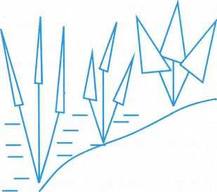
(1) Hiện tượng kiểu hình của cây rau mác biến đổi theo độ sâu của nước là do thường biến.
(2) Hiện tượng trên có thể liên quan đến sự biến đổi kiểu gen kéo theo sự thay đổi hình dạng lá của cây rau mác.
(3) Không phải tất cả các cây rau mác ở cùng một tầng nước đều có hình dạng lá như nhau.
(4) Theo hình trên, ta thấy nếu càng xuống sâu thì thân cây càng dài ra và dạng lá hình mũi mác càng nhỏ lại khi xuống tầng nước càng sâu.
(5) Giả sử hạt của cây mác có lá hình dài ở tầng nước thấp nhất trong hình đem đi gieo trồng trên cạn thì đời con thu được sẽ là những cây rau mác có dạng lá hình dải.
(6) Tập hợp các kiểu hình trên được gọi là mức phản ứng của kiểu gen quy định dạng lá của cây rau mác.
Có bao nhiêu phát biểu đúng khi nói về hiện tượng biến đổi hình dạng của cây rau mác?

Câu 5: Cho các phát biểu về thường biến như sau:
(1) Có khả năng di truyền được cho thế hệ sau.
(2) Là nguồn nguyên liệu chủ yếu cho quá trình tiến hóa và chọn giống.
(3) Bảo đảm sự thích nghi của cơ thể trước sự biến đổi của môi trường.
(4) Biến đổi liên tục, đồng loạt, theo hướng xác định, tương ứng với điều kiện môi trường.
(5) Phát sinh do ảnh hưởng của môi trường như khí hậu, thức ăn... thông qua trao đổi chất.
Có bao nhiêu phát biểu đúng về thường biến?

Câu 6: Khi nghiên cứu về tính trạng khối lượng hạt của 4 giống lúa (đơn vị tính: gam/1000 hạt), người ta thu được kết quả ở bảng sau và một số nhận định:
Giống lúa | A | B | C | D
Khối lượng tối đa | 300 | 260 | 345 | 325
Khối lượng tối thiểu | 200 | 250 | 190 | 270
(1) Tính trạng khối lượng hạt lúa là tính trạng chất lượng vì có mức phản ứng không quá rộng.
(2) Trong 4 giống lúa, giống C là giống có mức phản ứng rộng nhất.
(3) Trong 4 giống lúa, giống B là giống có mức phản ứng hẹp nhất.
(4) Ở vùng có điều kiện khí hậu ổn định như đồng bằng sông Cửu Long nên trồng giống lúa C.
(5) Ở vùng có điều kiện khí hậu thất thường như vùng Tây Bắc, Duyên hải Nam Trung Bộ nên trồng giống lúa B.
Có bao nhiêu nhận định đúng khi nói về hiện tượng thường biến trên?

Đáp án phần III.
Câu 1: 4 ý đúng: (1), (3), (4), (5).
Câu 2: 4 ý đúng: (1), (2), (3), (4).
Câu 3: 1 ý đúng: (1).
Câu 4: 3 ý đúng: (1), (4), (6).
Câu 5: 3 ý đúng: (3), (4), (5).
Câu 6: 2 ý đúng: (3), (4).

---------- Hết ----------

